پرسشنامه سبک رهبری بلیک و موتون

پرسشنامه پیش رو حاوی عباراتی در خصوص سبک‌های رهبری است. پاسخ هریک از سؤالات را می‌بایست بر اساس رویکرد رهبری خود در کسب ‌وکارتان انتخاب نمایید. زمان حال را در نظر بگیرید. در خصوص پاسخ‌ها با خودتان صادق باشید. هیچ پاسخ درست یا غلطی وجود ندارد. این ابزار فقط برای خودارزیابی طراحی ‌شده است.
سوالات:
ردیف | عبارات | هرگز | پیش آمده | گاهی | زیاد پیش آمده | اغلب | همیشه
1 | من اعضای تیم را به مشارکت در مواقع تصمیم‌گیری تشویق می‌کنم و سعی می‌کنم ایده‌ها و پیشنهادهای آن‌ها را لحاظ کنم.
2 | هیچ‌چیز مهم‌تر از به انجام رساندن یک وظیفه و دست‌یابی به اهداف نیست.
3 | من از نزدیک برنامه زمانی را بررسی و پی گیری می‌کنم تا مطمئن شوم که یک کار یا پروژه سر وقت مقرر به انجام برسد.
4 | از راهنمایی و مربی‌گری عملکردی افراد در خصوص کارها و دستورالعمل‌های جدید لذت می‌برم.
5 | هرقدر یک کار جدید سخت‌تر و چالش‌انگیز تر باشد، از آن بیش‌تر لذت می‌برم.
6 | من کارکنانم را به خلاقیت و نوآوری در کار تشویق می‌کنم.
7 | وقتی‌که یک وظیفه پیچیده و سخت پیش‌رو داریم، مطمئن می‌شوم که همه جزییات موردتوجه قرارگرفته‌اند.
8 | مدیریت چندین کار پیچیده درآن‌ واحد، برای من راحت است.
9 | از مطالعه مقالات، کتاب‌ها و مجلات مربوط به آموزش، رهبری و روانشناسی لذت می‌برم و بعد سعی می‌کنم آنچه را خوانده‌ام در عمل به کار بگیرم.
10 | موقع اصلاح اشتباهات، نگرانی‌ای در خصوص فدا کردن ارتباطات احساس نمی‌کنم.
11 | به نحوی اثربخش زمان را مدیریت می‌کنم.
12 | از توضیح جزییات و پیچیدگی‌های یک کار بغرنج یا پروژه تودرتو برای کارکنانم، لذت می‌برم.
13 | شکستن پروژه‌های بزرگ به وظایف و کارهای کوچک و قابل مدیریت، ویژگی ذاتی من است
14 | هیچ‌چیز مهم‌تر از ساختن یک تیم هماهنگ و عالی نیست.
15 | از تجزیه ‌و تحلیل مشکلات و مسائل لذت می‌برم.
16 | من حدود و مرزهای ارتباطی با دیگران را رعایت می‌کنم.
17 | مشاوره دادن به کارکنانم در خصوص ارتقای عملکردشان و بهبود رفتارهایشان ویژگی ذاتی من است.
18 | من از مطالعه مقالات، کتاب‌ها و مجلات حرفه‌ای در خصوص کار و تخصصم لذت می‌برم و بعد سعی می‌کنم آنچه را خوانده‌ام در عمل به کار بگیرم.

تعاریف:
شبکه رهبری بلیک و جین موتون (۱۹۶۴) که در اصل شبکه مدیریتی نامیده می‌شد، با تمرکز بر رویکردهای رهبران بنا نهاده شده است. ۲ بعد زیربنای این شبکه توجه به نتایج (تولید یا عملکرد یا بهره‌وری) و توجه به افراد (روابط انسانی یا مردم‌داری) می‌باشد. هریک از ۲ بعد، گرایشی مستقل از هم هستند و در دسته‌بندی‌های مختلف از سبک‌های رهبری مختلف طبقه‌بندی می‌شوند. بلیک و موتون در ابتدا ۵ سبک مدیریتی متفاوت را بیان کردند ولی پیشرفت‌های بعدی مدل باعث شد که آن‌ها ۷ سبک رهبری را که در شکل زیر نشان داده شده است را ارائه کنند. چهار سبک اصلی رهبری عبارتند از رهبری بی اقتضا، رهبری خودمحور، رهبری ملاحظه‌کار و رهبری مشارکتی.
مدیریت میانه رو (Organization man manager) یک رهبر میانه‌رو به معنی واقعی کلمه است که علاقه و توجه متوسطی به نتایج و افراد دارد. این رهبر تلاش می‌کند که تعادلی میان توجه به تولید و توجه به انسان‌ها ایجاد کند بدون اینکه به هیچ کدام به شکلی ویژه متعهد بشود.
دو سبک رهبری جدید خارج از شبکه به این مدل اضافه شده است که شامل سبک مدیریت پدر سالارانه و سبک رهبری فرصت‌طلبانه است. مدیریت پدرانه بهتر می‌داند که چگونه وعده پاداش برای موفقیت و بدست آوردن نتیجه و تنبیه برای عدم موفقیت و نتیجه نگرفتن بدهد و سبک دیگر رهبری فرصت‌طلبانه یا چه چیزی درون این برای من وجود دارد (opp) است که در آن مدیر از سبک رهبری استفاده می‌کند که عقیده دارد بیشترین سود شخصی را نصیبش می‌کند.
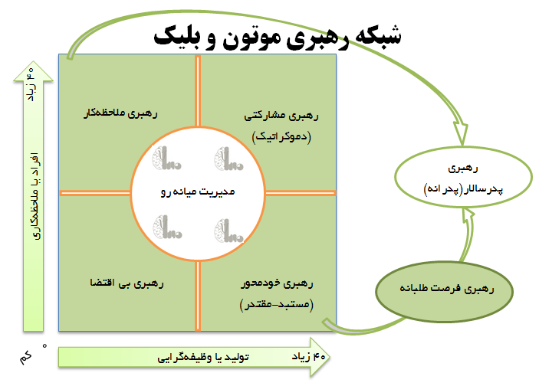
در کنار امتیازات این چهارچوب مفهومی برای توسعه فردی و توسعه مدیریت، این مدل با این محدودیت مواجه است که متغییرهای محیطی و ویژگی های پیروان را در نظر نمی گیرد.
پرسشنامه شبکه رهبری موتون و بلیک ابزاری برای خودارزیابی سبک رهبری است. این پرسشنامه شامل ۱۸ رفتارهای رهبری را در دو بعد وظیفه گرایی و ملاحظه کاری (رابطه گرایی) می سنجد. که تفکیک گویه های هر بعد عبارت است از :
وظیفه گرایی | 2 و 3 و 5 و 7 و 8 و 10 و 11 و 13 و 16
لاحظه کاری (رابطه گرایی): گویه های | 1 و 4 و 6 و 9 و 12 و 14 و 15 و 17 و 18.

شیوه نمره گذاری و تفسیر:
پرسشنامه شبکه رهبری موتون و بلیک، بر درجه‌بندی شش‌گانه لیکرت صورت بندی شده است.
هرگز | پیش آمده | گاهی | زیاد پیش آمده | اغلب | همیشه
0 | 1 | 2 | 3 | 4 | 5
با پاسخ به این پرسشنامه علاوه بر نمرات ابعاد دوگانه، تفسیر مرتبط با نزدیک ترین سبک های اصلی خودمحوری، ملاحظه کار، مشارکتی و بی اقتضا را دریافت می نمایید. به منظور مقایسه و بررسی، شرح مختصری در خصوص سایر سبک های اصلی نیز در اختیار شما قرار می گیرد. سبک پنجم (میانه روی) به واسطه این که ترکیبی از خصوصیات چهار سبک اصلی است، به عنوان یک تفسیر جداگانه در نظر گرفته نشده است.
برای محاسبه امتیاز هر بعد، نمره تک تک گویه های مربوط به آن بعد را با هم جمع کنید. دامنه امتیاز هر بعد پرسشنامه بین 0 تا 45 خواهد بود. هر چه امتیاز حاصل شده از این پرسشنامه بیشتر باشد، نشان دهنده قوت آن بعد در فرد خواهد بود و بالعکس.
زمانی که نمره هر دو بعد وظیفه گرایی و ملاحظه کاری (رابطه گرایی) زیر 23 باشد سبک رهبری فرد بی اقتضا؛ زمانی که نمره هر دو بعد وظیفه گرایی و ملاحظه کاری (رابطه گرایی) بالای 23 باشد سبک رهبری فرد مشارکتی؛ زمانی که نمره بعد وظیفه گرایی زیر 23 و ملاحظه کاری (رابطه گرایی) بالای 23 باشد سبک رهبری فرد ملاحظه کار؛ و زمانی که نمره بعد وظیفه گرایی بالای 23 و ملاحظه کاری (رابطه گرایی) زیر 23 باشد سبک رهبری فرد خودمحوری خواهد بود.

روایی و پایایی:
شاخص‌های روانسنجی این پرسشنامه شامل روایی و پایایی در متون خارجی به دفعات مورد سنجش قرار گرفته است و در اغلب موارد مطلوب ارزیابی شده است. با این حال، با توجه به اینکه این پرسشنامه ترجمه شده بوده، و اطلاعاتی از روایی و پایایی بومی آن در دسترس نمی باشد؛ بنابراین شما می توانید جهت تعیین روایی صوری این ابزار را در اختیار گروهی از مخاطبان (اساتید یا دانشجویان) قرار دهید و رسا و واضح بودن ظاهری آیتم ها را بسنجید. یا جهت تعیین محتوایی(CVR) پرسشنامه، نخست آن را به تایید 5 الی 40 نفر از اساتید و متخصصین آن حوزه برسانید (محدوده ضریب روایی معتبر در هر آیتم برای 5 نفر بالاتر از 0.9 و برای 40 نفر بالاتر از 0.3 می باشد). یا جهت تعیین روایی محتوایی(CVI) پرسشنامه، نخست آن را به تایید اساتید و متخصصین آن حوزه برسانید (ضریب معتبر برای تفسیر CVI ، (0.80) است. آیتمهایی که شاخص روایی محتوایی آنها بالای (0.80) است، آیتمهای مناسبی هستند). سپس برای بدست آوردن پایایی آن، پرسشنامه را مقدمتاً روی 30 نفر یا بیشتر اجرا کنید و از آلفای کرانباخ استفاده کنید (ضریب پایایی باید بالاتر از 0.7 باشد).

منابع:

پرسشنامه سبک رهبری موتون و بلیک بایگانی. مرکز مشاوره تخصصی مبنا. بازیابی شده در تاریخ 26 مرداد 1395.

